

**Audit juridique**

S3.A.01 – Développement d’une application

Tuteur : Pr. Richard Chbeir

Projet : Hego Lagunak, une application de parrainage pour le BDE

Équipe 3 : BRIERRE Titouan (TP1), DARGAZANLI Nicolas (TP1), ERREZARET Leho (TP2) et MAURICE Alexandre (TP1), en BUT Informatique, 2022, Semestre 3, Parcours A.

Table des matières

I – Présentation du projet 3

II – Une œuvre de l’esprit (et particulièrement collective) 4

III – Démonstration de l’originalité de l’application 5

Dans le suivant document, « nous », « on », et « nos », « Hego Berria » font référence à BDE Hego Berria, association loi de 1901 définie comme suit :

Organisation d'activités d'animation culturelles, fixée à IUT de Bayonne et du Pays Basque, Département Informatique, 2 Allée du Parc Montaury, 64600 ANGLET, pour une durée illimitée.

# I – Présentation du projet

Nous travaillons sur un site web permettant de gérer automatiquement les parrainages réalisés par le BDE.

Le parrainage est un évènement annuel réalisé par l'association étudiante Hego Berria (un BDE), dans lequel les étudiants de première année répondent d'abord à un questionnaire rédigé par les membres du BDE. Ensuite, les étudiants de deuxième année sont associés automatiquement (ou en choisissant, en fonction du paramétrage du questionnaire) à un étudiant de 1ère année, créant alors l'association entre le parrain et le filleul.

Le système permet aux utilisateurs de s'inscrire avec leur adresse mèl de l'UPPA et de conserver le même compte tout au long de leur cursus au sein de la structure. Le site internet est destiné aux étudiants et au BDE, qui ne dispose que d'un compte "administrateur".

Toute personne se connectant au site peut voir si le questionnaire est disponible ou non et modifier ses informations personnelles. On dispose alors de leur nom, leur prénom, leur adresse mèl étudiante et des réponses qu’ils donneront au questionnaire (uniquement pendant la durée de l’évènement).

Les questionnaires sont rédigés et ouverts aux réponses par le BDE. Ils sont caractérisés par des questions et des réponses de différents types (Questionnaire à Choix Multiples ou réponses libre), un type d'association (automatique, en faisant intervenir l'algorithme de l'application, ou manuelle, nécessitant l'intervention des étudiants de 2ème année). Enfin, une date d'ouverture et de fermeture sont spécifiés.

Le bureau des étudiants Hego Berria est une association avec une identité forte, qui commence à développer en parallèle (sans lien avec la SAE) un site web vitrine et une application de covoiturage. Faciliter ce système de parrainage peut alors le rendre plus fiable et avenant, en proposant des fonctionnalités ludiques dans un environnement maîtrisé (sans devoir recommencer à chaque fois tous les processus de création du formulaire ou devoir utiliser des applications tierces comme Excel ou Forms de chez Google, dénaturant l'association).

# II – Une œuvre de l’esprit (et particulièrement collective)

Selon l’article L112-2 du code de la propriété intellectuelle, ce site internet est une œuvre de l’esprit protégée par droit d’auteur. Cette œuvre est définie, selon l’article L113-2 du code de la propriété intellectuelle, une œuvre collective puisque éditée, publiée et divulguée sous la direction de Hego Berria.

Cette œuvre de l’esprit est protégée par son caractère original, par son esthétique et du caractère particulier de son code, comme nous le démontrerons dans la section III – Démonstration de l’originalité de l’application.

# III – Démonstration de l’originalité de l’application

1. Charte graphique

Couleurs :

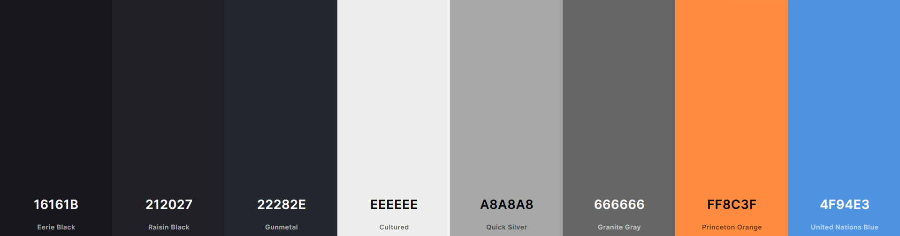

Charte graphique faite avec <https://coolors.co/> pour faciliter la conception (uniquement pour cet audit).

Exemple d’écran :

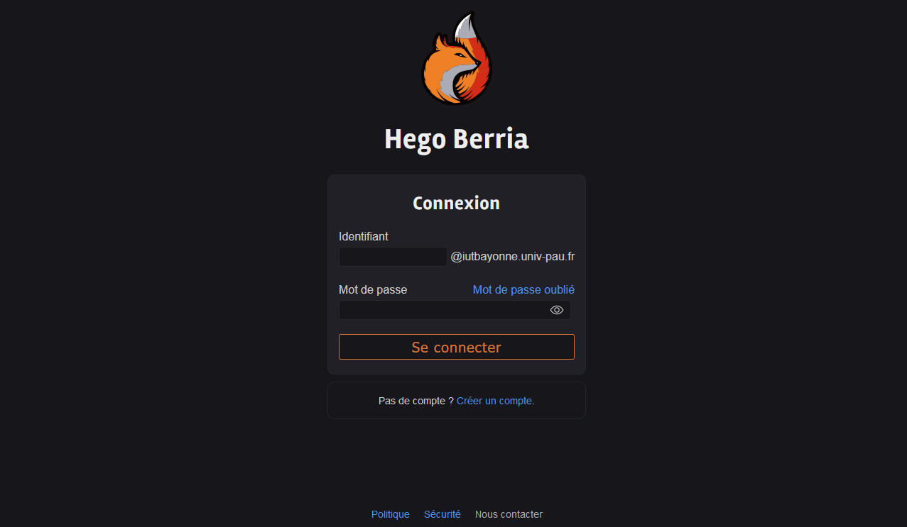

Nous jugeons cette esthétique assez originale et particulière puisque nous avons réalisé nous-même la charte et les éléments graphiques, pour pouvoir développer un environnement d’utilisation et un environnement visuel singulier.

Polices :

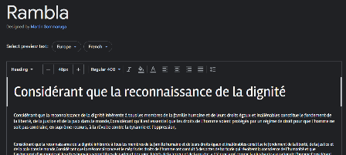 L’ensemble des polices sont disponibles sur Google Fonts.

1. Base de données

La conception de la structure a été réalisée par Nicolas Dargazanli, membre de l’équipe de développement, et lui appartient par conséquent. Cependant, nous disposons de l’entièreté des droits concernant la propriété des données.

II – Concurrence déloyale

Nous avons une activité à but non-lucratif, et ne détournons par conséquent pas la clientèle d’une entreprise par un quelconque moyen, tout en exerçant une activité non-concurrentielle et sans dénigrer les travaux d’une autre entreprise.

III – Confusion ou parasitisme

Après s’être assuré que la raison sociale « BDE Hego Berria » était suffisamment unique et ne portait pas à confusion par rapport son activité. Nous sommes par ailleurs renseignés sur le site internet societe.com en tant que tel. « Hego Berria » est une appellation en langue locale basque signifiant « Nouveau Sud », et nous nous sommes assurés de la singularité de cette dernière, en effectuant des recherches de raisons sociales similaires, sémantiquement et phonétiquement, de même pour les marques déposées à l'INPI.

Il faut cependant souligner la ressemblance avec « Berria », signifiant « La Nouvelle » en basque, le seul journal quotidien édité complètement dans la langue basque. Nous jugeons ce nom suffisamment différent pour ne pas engendrer de problème, puisqu’ils ne reprennent que la partie signifiant « nouveau ». Ils détiennent le nom de domaine « Berria.eus », mais ils proposent des « services d'abonnement à des journaux pour des tiers » (catégorie de Nice n°350076), tandis que nous éditons un site Web (catégorie de Nice n°420240). Cela ne devrait donc pas poser de problème.

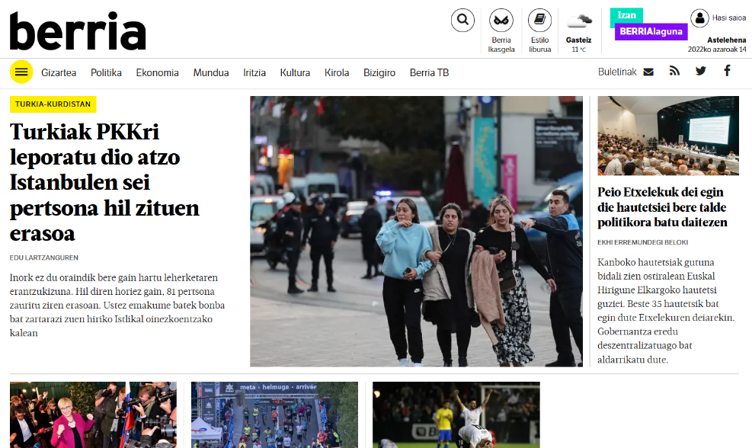

*Page d’accueil du journal Berria au 14 novembre 2022.*

Finalement, nous tenons à renseigner aussi l’existence d’une association légèrement liée à la nôtre, « Hego Zaharra » (signifiant « Ancien Sud »), l’association des anciens étudiants du pôle informatique de l’IUT de Bayonne et du Pays Basque, et une confusion entre ces deux associations ne doit être en aucun cas effectuée. Nous ne partageons en rien une quelconque activité avec cette association, que ce soit pour les locaux, les activités, les évènements ou autre. L’association Hego Zaharra possède le nom de domaine « hego-zaharra.fr ».

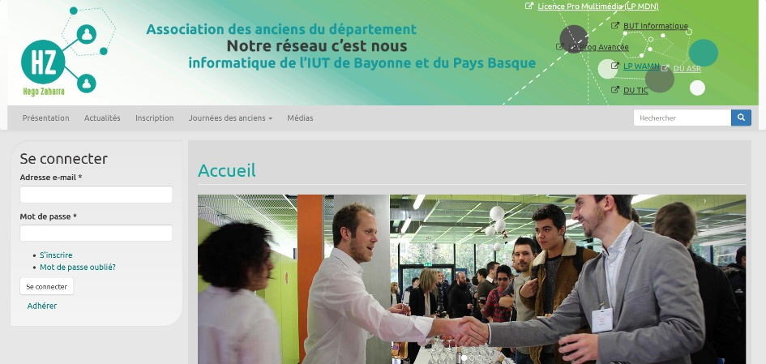

*Page d’accueil du site Web Hego Zaharra au 14 novembre 2022.*

III – Nom de domaine

Nous pouvons garantir notre légitimité à posséder le nom de domaine hegoberria.fr, ainsi qu’à le décomposer en plusieurs sous-domaines tels que « lagunak.hegoberria.fr », « covoit.hegoberria.fr », « soiree.hegoberria.fr », « www.hegoberria.fr ». Ce nom de domaine ne porte pas confusion avec quelle activité, association ou entreprise que ce soit. Par ailleurs, nous avons réservé en premier le nom de domaine hegoberria.fr, rendant caduques les droits concernant toutes les autres extensions (.com, .org, .eus ...) pour toute autre personne, morale ou physique que le BDE Hego Berria.

Démonstration :

Explication de la méthode : Nous avons décidé de passer notre nom de domaine dans une application essayant de trouver des noms qui ressemblent (<https://dnstwister.report/>). Pour chaque site web qui ressort, nous vérifions la disponibilité, l’accessibilité et le contenu, , pour nous assurer de ne pas empiéter sur l’activité d’une autre entreprise ou association.

Preuve :

*Ci-dessous : Recherche du nom de domaine hegoberria.fr (capture en date du 14/11/2022)..*

*Ci-contre : Exemples de typosquattages possibles pour le nom de domaine hegoberria.fr (capture en date du 14/11/2022).*

*Ci-dessus : Démonstration en recherchant un nom de domaine similaire (en inversant « Hego » et « Berria ») (capture en date du 14/11/2022).*

IV – Droit des illustrations

La seule image ou illustration que nous sommes supposés utiliser est le logo du BDE Hego Berria, dont nous disposons l’accord écrit de l’auteur concernant les droits de reproduction et de modification légères dans un usage non-commercial (étant une organisation à but non-lucratif nous rentrons alors dans ce critère). Les droits moraux et patrimoniaux appartiennent alors à XXXXXXX Boisse.

VI - Mentions légales présentes sur le site

3872 - Politique de confidentialité présentes sur le site